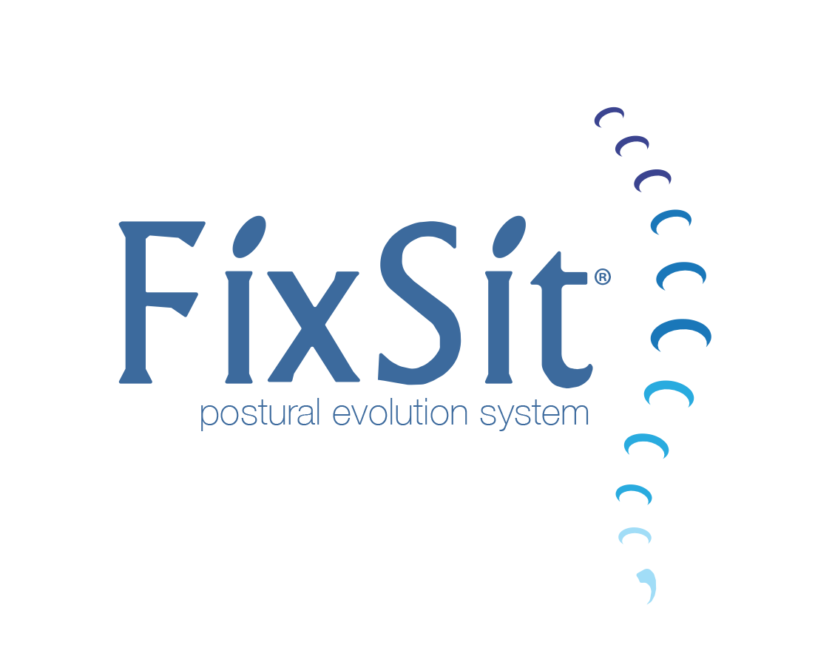
Nasce FixSit
l’unico sistema al mondo in grado di modificare e correggere
la postura seduta

Il sistema FixSit è unico al mondo e nasce per aiutare tutti coloro che passano molte ore seduti.
FixSit, infatti, da ricerche approfondite sulla biomeccanica della pelvi che hanno portato alla creazione di un’ortesi di ultima generazione personalizzabile su ogni paziente da un Fisioterapista abilitato.

Grazie a questo innovativo sistema è possibile prevenire l’insorgenza di disordini posturali dati dal modo di stare seduti, che sono spesso la causa primaria di lombalgie, dorsalgie, cervicalgie e atteggiamenti scoliotici.

Con FixSit, potrai correggere in maniera semplice e non invasiva, le problematiche derivanti da una scorretta postura seduta…semplicemente stando seduto.
L’azione è analoga a quella di un plantare da piedi: l’utilizzo costante aiuterà a prevenire dolori muscolari e grazie all’azione correttiva immediata, immediato sarà anche il benessere.
FixSit è utilizzabile da tutti: bambini, adulti e anziani senza eccezioni (è utilizzabile anche in condizioni patologiche che richiedono l’utilizzo della carrozzina) ed è particolarmente indicato negli uffici e nelle scuole o per tutti coloro che svolgono attività da seduti.
FixSit, infatti, va ad agire su tutte le patologie legate alla scorretta postura seduta, non solo, va a curare e prevenire il low-back pain in tutte le sue forme anche in assenza di patologie conclamate.
Utilizzare FixSit è molto semplice e non invasivo: una volta configurato dal Fisioterapista abilitato, basterà appoggiarlo ovunque ci si voglia sedere, FixSit è adattabile infatti, alla maggior parte delle sedie in commercio.

FixSit è disponibile a partire da marzo 2018, presso i Fisioterapisti abilitati (www.fisiopathy.com)

FixSit è un progetto Fisiopathy srl: realtà italiana nata dalle menti del Dottor Gian Pietro Mainardi e del Dottor Gabriele Franco.

Obiettivo principale di questa azienda under forty è il benessere a 360°, "lo star bene": offrire nuove soluzioni per migliorare la quotidianità di ognuno di noi.

Innovazione e ricerca sono il fulcro della filosofia Fisiopathy.
Benessere, salute ed energia, la mission.

Ufficio Stampa
Alessandra Tagliabue: 328. 5955996 – ale.tagliabue@fastweb.net
Maura Saladini per M2COMUNICA: 338.8522156 – maura@m2comunica.it

